

Analyse rapide de genre : Outils d'évaluation
Histoires individuelles
Objectif : Comprendre l'impact d’une crise du point de vue d'une femme, d'un homme, d'un garçon ou fille.
Notes relatives à cet outil : Cet outil utilise le récit d'une histoire à côté de questions d’entretien semi-structurées. Il est important de ne pas mener le récit - l'espoir est qu’il aidera à soulever des questions qui n'ont peut-être pas été prévues lors de la conception de l'évaluation. Il peut y avoir des répétitions entre les informations qui apparaissent dans l'histoire et certaines questions de l’entretien, mais posez quand même les questions prévues. N'oubliez pas d'obtenir le consentement de la personne interrogée et de lui demander si elle souhaite rester anonyme.

Introduction
- Remercier le(s) participant(s) pour l'entretien
- Expliquer les objectifs et les attentes de l'entretien
- Précisez la durée de l'entretien
- Obtenir le consentement de l'informateur pour enregistrer l'entretien et/ou prendre des photos

Lieu géographique : Date de l' entretien :
Sexe de l'informateur clé : Homme Femme Âge de l'informateur clé :

Histoire d'un changement : Les personnes touchées réfléchissent à l'évolution des rôles des hommes et des femmes depuis la crise

- Quels changements avez-vous connus depuis la crise ?
  - Sondez : Comment étaient les choses avant la crise, et en quoi sont-elles différentes ?
  - Sondez : Quels changements avez-vous vécus spécifiquement en tant que femme/homme/garçon/fille ?

- Parmi ces changements, lequel est le plus important et pourquoi ?
  - Sondez : Pourquoi ces changements sont-ils importants ?

Analyse de réseau : Mécanismes d'adaptation d'une famille ou d'un ménage affecté
Exemple de carte des ménages
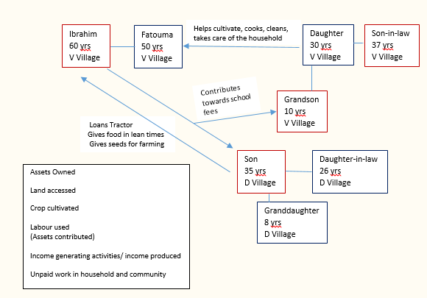
- Créez une carte approximative de la famille/ménage du participant, en commençant par lui. Assurez-vous que la personne interrogée puisse voir votre dessin.
- Utilisez un symbole pour marquer ceux qui ont été touchés par la crise.
- Notez le diagramme.

- Capacités : Sur quelles ressources la famille/les membres du ménage comptent-ils ? Quelles sont les différentes capacités et compétences de chaque membre de la famille ?

- Stratégies d'adaptation : Quels sont les différents mécanismes d'adaptation utilisés par les membres de la famille/du ménage ?

- Vulnérabilités : Qui est vulnérable ? Quelles sont les différentes vulnérabilités des femmes, des hommes, des garçons et des filles ?

- Prise de décision : Comment le ménage prend-il ses décisions ? Qui, au sein du ménage, décide de l'éducation, de l'accès aux services de santé, du revenu du ménage ? Qui n'est pas consulté ?

Besoins

- Quels sont vos besoins depuis la crise ? Quels sont les besoins des autres membres de votre famille ?
  - Sondez : Quels sont les principaux besoins des femmes et des filles, des hommes et des garçons ?

